Міністерство освіти і науки України

Центральноукраїнський національний технічний університет

Механіко-технологічний факультет

ЗВІТ

ПРО ВИКОНАННЯ ЛАБОРАТОРНОЇ РОБОТИ № 9

з навчальної дисципліни

“Базові методології та технології програмування”

Реалізація програмних модулів розгалужених та ітераційних обчислювальних процесів

ЗАВДАННЯ ВИДАВ

доцент кафедри кібербезпеки та програмного забезпечення

Доренський О. П.

[https://github.com/odorenskyi/](https://github.com/odorenskyi/Dmytro-Parkhomenko-KB18)

ВИКОНАВ

студент академічної групи КН-23

Кобзар М.В

ПЕРЕВІРИВ

ст. викладач кафедри кібербезпеки   
та програмного забезпечення

Дрєєва Г. М.

Кропивницький – 2024

**Реалізація програмних модулів та ітервційних обчислювальних процесів**

Мета: полягає у набутті ґрунтовних вмінь і практичних навичок реалізації технології модульного програмування, застосування операторів С/С++ арифметичних, логічних, побітових операцій, умови, циклів та вибору під час розроблення статичних бібліотек, заголовкових файлів та програмних засобів у кросплатформовому середовищі Code::Blocks.

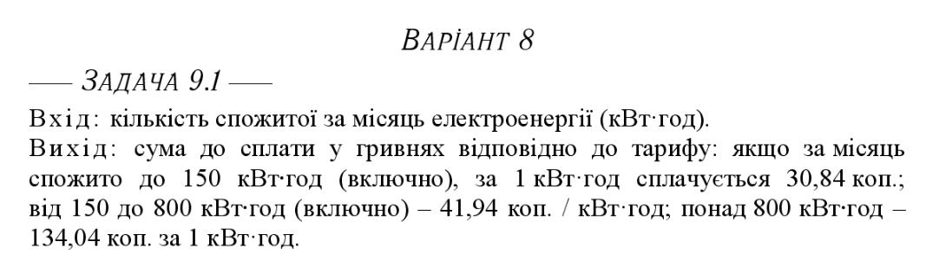

#include <iostream>

double calculateElectricityBill(double kWh) {

double totalCost = 0.0;

if (kWh <= 150) {

totalCost = kWh * 0.3084;

} else if (kWh <= 800) {

totalCost = 150 * 0.3084 + (kWh - 150) * 0.4194;

} else {

totalCost = 150 * 0.3084 + 650 * 0.4194 + (kWh - 800) * 1.3404;

}

return totalCost;

}

int main() {

double kWh;

std::cout << "Enter the amount of electricity consumed in kWh: ";

std::cin >> kWh;

if (kWh < 0) {

std::cerr << "Invalid input. kWh cannot be negative." << std::endl;

return 1;

}

double billAmount = calculateElectricityBill(kWh);

std::cout << "Total amount to pay: " << billAmount << " UAH" << std::endl;

return 0;

}

Вхідні данні / Input data :

Користувач вводить кількість спожито кВт·год.

Вихідні дані / Output data :

Кількість гривень до сплати за спожито кВт·год.

#include <iostream>

#include <cfloat>

int main() {

system("chcp 1251");

const int numReadings = 6;

double windSpeed[numReadings];

std::cout << "Введіть швидкість вітру (в м/сек) о 00:00, 04:00, 8:00, 12:00, 16:00, 20:00:" << std::endl;

for (int i = 0; i < numReadings; ++i) {

std::cout << "Час " << i * 4 << ":00: ";

std::cin >> windSpeed[i];

}

double minWindSpeed = DBL_MAX;

int minBofort = -1; // Індикатор для мінімального Бофорта

const int numRanges = 13;

const double windSpeedRanges[numRanges][2] = {

{0.0, 0.5},

{0.6, 1.5},

{1.6, 3.3},

{3.4, 5.4},

{5.5, 7.9},

{8.0, 10.7},

{10.8, 13.8},

{13.9, 17.1},

{17.2, 20.7},

{20.8, 24.4},

{24.5, 28.4},

{28.5, 32.6},

{32.7, DBL_MAX}

};

for (int i = 0; i < numReadings; ++i) {

for (int j = 0; j < numRanges; ++j) {

if (windSpeed[i] >= windSpeedRanges[j][0] && windSpeed[i] <= windSpeedRanges[j][1]) {

if (windSpeedRanges[j][0] < minWindSpeed) {

minWindSpeed = windSpeedRanges[j][0];

minBofort = j;

}

break;

}

}

}

// Виведення результату

std::cout << "Найменша швидкість вітру протягом доби: " << minWindSpeed << " м/сек" << std::endl;

std::cout << "Відповідний Бофорт: " << minBofort << std::endl;

return 0;

}

Вхідні данні / Input data :

Користувач вводить швидкість вітру м/сек в 0:00, 4:00, 8:00, 12:00, 16:00, 20:00.

Вихідні дані / Output data :

Найменьша швидкість вітру протягом доби.

#include <iostream>

#include <bitset>

int countZerosOrOnes(int num, bool countZeros) {

std::bitset<32> bits(num);

return countZeros ? bits.count() : (32 - bits.count());

}

int main() {

system ("chcp 1251");

int number;

std::cout << "Введіть натуральне число від 0 до 500700: ";

std::cin >> number;

if (number < 0 || number > 500700) {

std::cerr << "Некоректне число! Введіть число від 0 до 500700." << std::endl;

return 1; // Повертаємо код помилки

}

bool bitD = (number & (1 << 3)) != 0;

int result = bitD ? countZerosOrOnes(number, true) : countZerosOrOnes(number, false);

std::cout << "Результат: " << result << std::endl;

return 0;

}

Вхідні данні / Input data :

Введіть натуральне число від 0 до 500700: 5123

Вихідні дані / Output data :

28

#include <iostream>

#include <cmath>

#include <Windows.h>

double s_calculate(double x, double y, double z) {

return sin(x) / sqrt(fabs(y * z / (x + y))) + pow(3 * y, 5);

}

void task_9_1() {

double electricity_consumed;

const double tariff_1 = 0.3084; // in UAH per kWh for consumption <= 150 kWh

const double tariff_2 = 0.4194; // in UAH per kWh for consumption > 150 kWh and <= 800 kWh

const double tariff_3 = 1.3404; // in UAH per kWh for consumption > 800 kWh

std::cout << "Enter electricity consumed (kWh): ";

std::cin >> electricity_consumed;

double total_cost;

if (electricity_consumed <= 150)

total_cost = electricity_consumed * tariff_1;

else if (electricity_consumed <= 800)

total_cost = electricity_consumed * tariff_2;

else

total_cost = electricity_consumed * tariff_3;

std::cout << "Total cost: " << total_cost << " UAH" << std::endl;

}

// task_9_2 вводить числа через пробіл не через кому типо: 4 5 7 23

void task_9_2() {

double wind_speeds[6];

const std::string beaufort_scale[] = {"Calm", "Light air", "Light breeze", "Gentle breeze", "Moderate breeze", "Fresh breeze", "Strong breeze", "Moderate gale", "Fresh gale", "Strong gale", "Whole gale", "Storm", "Violent storm", "Hurricane"};

std::cout << "Enter wind speeds (m/s) at 00:00, 04:00, 8:00, 12:00, 16:00, 20:00: ";

for (int i = 0; i < 6; ++i)

std::cin >> wind_speeds[i];

double min_speed = wind_speeds[0];

for (int i = 1; i < 6; ++i)

if (wind_speeds[i] < min_speed)

min_speed = wind_speeds[i];

int beaufort_index = 0;

while (min_speed >= 0.3) {

min_speed -= 1.5;

beaufort_index++;

}

std::cout << "Minimum wind speed: " << beaufort_scale[beaufort_index] << std::endl;

}

void task_9_3() {

unsigned int number;

std::cout << "Enter a natural number between 0 and 500700: ";

std::cin >> number;

int zero_count = 0, one_count = 0;

while (number) {

(number & 1) ? one_count++ : zero_count++;

number >>= 1;

}

std::cout << "Number of zeros: " << zero_count << std::endl;

std::cout << "Number of ones: " << one_count << std::endl;

}

int main() {

char choice;

bool exit_flag = false;

while (!exit_flag) {

std::cout << "Enter 'd' for s calculation, 'g' for task 9.1, 'h' for task 9.2, 'j' for task 9.3: ";

std::cin >> choice;

switch (choice) {

case 'd':

double x, y, z;

std::cout << "Enter the value for x: ";

std::cin >> x;

std::cout << "Enter the value for y: ";

std::cin >> y;

std::cout << "Enter the value for z: ";

std::cin >> z;

std::cout << "Result: " << s_calculate(x, y, z) << std::endl;

break;

case 'g':

task_9_1();

break;

case 'h':

task_9_2();

break;

case 'j':

task_9_3();

break;

case 'k':

case 'K':

case 'к':

case 'К':

exit_flag = true;

break;

default:

Beep(1000, 500); // Produces a beep sound indicating wrong input

std::cout << "Invalid input! Please try again." << std::endl;

break;

}

}

return 0;

}

Звіт про виконання лабораторної роботи оформлюється згідно з національним стандартом України ДСТУ 3008:2015 “Інформація та документація. Звіти у сфері науки і техніки. Структура та правила оформлювання” <http://www.knmu.kharkov.ua/attachments/3659_3008-2015.PDF>;

Структура й зміст звіту визначені порядком виконання завдань відповідної лабораторної роботи (див. методичні вказівки).